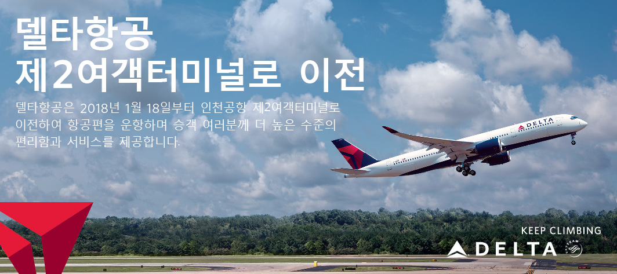
2019.6.19

수신: 대리점 영업 책임자 및 발권 카운터
제목: 델타항공 한국 예약 센터 전화번호 업데이트 안내

항상 저희 델타항공을 이용해 주셔서 감사합니다.

델타항공 한국 예약 센터로 연결하는 전화번호가 추가되어 안내드립니다.
새로 추가된 전화번호는 02-317-5535이며, 기존의 0079-8651-7538도 그대로 사용 가능합니다.

델타항공 예약 센터

- 업무 시간: 월요일 – 일요일 (주 7일)
오전 9:00 – 오후 8:00

- 지원 언어: 한국어, 영어(24시간 가능)

- 전화번호: 02-317-5535, 0079-8651-7538

델타항공 예약 센터: Tel 0079-8651-7538

